**Как научить ребенка делать домашние задания (и не разругаться в процессе)**

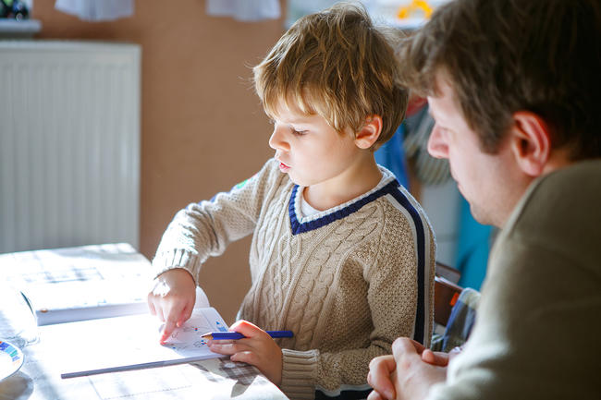

Школа — большое испытание не только для детей и подростков: об этом знает любой участник родительского чата. Как же помочь ребенку полюбить школьные предметы, найти на все время и силы, и что делать, если ребенок не справляется с домашними заданиями?

**Помните, школа — не самое важное в жизни!**

Многие привыкли считать, что школа — это самое важное в человеческой жизни с 6 до 16 лет, а учиться обязательно надо как можно лучше. Поэтому некоторые родители требуют, чтобы ребенок сидел за уроками «до упора», «додавливают», чтобы все было сделано (и идеально). На самом деле, сделанные уроки — не главное: ваши отношения с ребенком, его психологический комфорт и вовлеченность в учебу куда важнее. К тому же жизнь большинства родителей и так весьма напряженная — часто не просто найти в себе силы после работы сесть с ребенком за уроки.

Так что для начала очень важно понять (и вам, и ребенку), что недоделанное задание — это не трагедия и не катастрофа. Иначе вы будете переживать, что вы — плохие родители, а ребенок — что его любят только за результаты и оценки; и это будет мешать ему и во взрослой жизни.

**Помогите ребенку преодолеть страх перед «домашкой»**

Первое время, сидя над домашними заданиями, ребенок может быть в замешательстве и не понимать, как к нему подступиться. В такой ситуации задача родителей — помочь организовать процесс, показать, с чего начать, чем закончить, как правильно оформлять ответы в тетрадях. Объясните, почему нужно делать вещи в таком порядке, проговаривайте всю последовательность действий вслух. Когда он освоится, посоветуйте ему проговаривать эти команды себе самому (сначала вслух, потом про себя). Через какое-то время он перестанет путаться или бояться чистого листа — и ему (и вам тоже) станет намного проще.

**Объясните самому себе, зачем делать уроки**

Многие родители стремятся к тому, чтобы уроки стали привычкой, но большинство детей не понимает, с какой стати делать что-то просто потому, что так надо. Говорить ребенку «надо», если он каждый день, обливаясь слезами, решает математику — прямой путь к тому, чтобы любопытный и открытый человек превратился в закрытого и печального, который с недоверием относится ко всему новому.

С одной стороны, ребенок, конечно, должен понимать, что в жизни есть вещи, которые приходится делать изо дня в день, но они полезные и необходимые — примерно как чистка зубов. С другой — учеба ни в коем случае не должна быть монотонной «зубрежкой»: школьникам и так нелегко из-за скучных примеров и однообразных заданий. Вам нужно стать не диктатором, а партнером своего ребенка. Подумайте, чем можно его заинтересовать. Это могут быть игры или ваши совместные «творческие проекты» по изучению мира — например, вы можете вместе рисовать комиксы по истории или ставить опыты. Лучше всего, если ребенок станет относиться к заданиям, как к исследованию, а не набору фактов, которые нужно просто выучить.

Чтобы объяснить ребенку, зачем вообще нужно учиться и делать домашние задания (и даже получать от этого удовольствие), придется сначала самим разобраться, как они устроены, как с помощью них можно исследовать мир и получать новые знания. Нужно суметь объяснить это себе, и только потом — ребенку.

**Учите ребенка самостоятельно принимать решения**

Старайтесь дать ребенку больше самостоятельности. Иначе получится, что в первом классе он еще не может принимать решения, потому что слишком мал, во втором тоже, а к восьмому окажется, что у него нет такого опыта и он этого совершенно не умеет. К тому же родители не должны заменять собой учителя — иначе дети не будут ничего слушать в классе, надеясь, что вы им потом все перескажете. Это особенно часто случается у детей, испытывающих нехватку родительского внимания: для них совместная подготовка домашнего задания — это повод провести время вместе с мамой или папой. В итоге ребенок зря просиживает время в школе, а родители вместо общения делают с ним уроки. Куда важнее потратить это время на совместные занятия, не связанные с учебой (прогулки, настольные игры, походы в кино, что угодно).

Иногда домашних заданий бывает очень много. То есть учитель не столько объясняет что-то на уроке, сколько задает «на дом» — и ученикам по сути приходится осваивать большую часть материала самостоятельно. Как правило, дети довольно быстро находят выход: они просто не делают то, что не успевают. Доверьтесь ребенку и дайте ему принять это решение — дети должны учиться выбирать и расставлять приоритеты: что выучить важнее, а что можно отложить или выяснить на уроке. Если же вы видите, что ребенок «загоняет» себя, сидит за уроками до ночи или не отрывается от учебника даже за ужином — то придется вмешаться и поставить жесткие границы: время, когда любые занятия прекращаются. Уроки не должны занимать всю жизнь ребенка: ему нужно и поиграть, и нормально выспаться, и просто побездельничать.

**Постарайтесь не раздражаться!**

Часто бывает так, что родители пытаются объяснить ребенку домашнее задание — но безуспешно. Ребенок не понимает, родитель сердится, случается конфликт, ребенок начинает бояться ошибок. Родителям в такие моменты может казаться, что ребенок их не слушается или не относится к происходящему достаточно серьезно. На самом деле совершенно нормально, что ребенок не может воспринимать родителя как учителя. Отношения с родителями, как правило, бывают очень эмоционально насыщенными, и когда эти эмоции переносятся на обучение, ребенку становится трудно. Помните, что отношения с ребенком важнее уроков. Не мучайте себя и ребенка и попробуйте другие подходы — например, предложите ему посмотреть видеоурок. В конце концов, если у вас совсем не получается, попросите объяснить задание или тему второго родителя или родственника, или оставьте это учителю.

**Интересуйтесь жизнью ребенка, а не оценками**

Допустим, все отлично и ребенок справляется с уроками. Но это еще не повод о нем (и о них) забыть! Интересуйтесь его увлечениями (а не только оценками), обсуждайте интересные ему предметы и темы, иначе он может почувствовать себя брошенным. Важно не контролировать ребенка, а болеть за него — узнавать про новости в школе, выслушивать и поддерживать. Проще говоря, показывать, что у вас с ним общая жизнь, что нет «важных» дел (то есть «взрослых») и «неважных» — «детских». Школа занимает в жизни ребенка такое же место, как и у взрослых — работа. Так что не стоит относиться к домашним заданиям легкомысленно или равнодушно, не замечать успехи ребенка и обесценивать их.

**Не наказывайте ребенка за плохую учебу**

Вводить систему родительских наказаний за несделанное задание — это плохой путь. Это касается и других манипуляций: не стоит угрожать ребенку или стыдить его за то, что он плохо учится. Старайтесь всегда спокойно и аргументированно, не прибегая к запугиванию или шантажу, объяснить, почему уроки — это важно. Причем именно для него, а не для вас. Пусть лучше задание на этот раз останется невыполненным, чем у ребенка будет стресс и резко упадет мотивация. Расставлять приоритеты нужно, учитывая интересы и способности ребенка, а не только ваши представления о том, как правильно. Будьте чуткими, действительно слушайте ребенка и пытайтесь понять, что ему нужно — и в чем загвоздка.

**Не запускайте проблему, если ребенок не справляется**

Если вы видите, что ребенку тяжело дается учеба, важно понять, в чем дело: он не справляется из-за того, что прослушал или пропустил урок, или потому, что «не тянет» уровень, который дают в школе и на котором находятся большинство его сверстников? Нужно понять, какие у ребенка есть сильные и слабые стороны и уже потом разбираться с программой обучения. В этом, например, могут помочь педагоги-психологи; можно попробовать сменить уровень обучения (например, вернуться еще на год в детский сад) или отказаться от углубленного изучения каких-то предметов. Ну и, конечно, важно учитывать общее состояние ребенка: почему он отвлекается или быстро устает. Может быть, он из-за чего-то переживает и не спит ночами. Это может очень сильно влиять на учебу — на способность запоминать, интересоваться новым, концентрироваться на заданиях.

Если ребенок хронически плохо учится, подавлен, конфликтует со сверстниками или учителями, не хочет ходить в школу — вероятно, у него есть серьезные проблемы. Может быть, его травят в школе, он чувствует себя аутсайдером, не выдерживает давления ответственности или у него депрессивное состояние. В этом случае бесполезно бороться с симптомом (то есть неуспеваемостью), а надо искать причину. Если вы видите, что такая ситуация длится неделями и никак не решается, то обязательно отведите ребенка к психологу — только не стыдите его и не угрожайте. Расскажите, что так делают и многие взрослые, когда им плохо или что-то не получается — и это нормально. Покажите, что вы его союзник.